Índice.

Introducción 3
Descripción de la Funcionalidad 3
Descripción de la operatoria 6
Secuencia Cliente / Usuario 7
Intercambio de Información 8
1.1 Archivos Existentes 8
1.1.1 Archivo Refresh CAF 8
1.1.2 Archivo TLF y HRF 8
1.1.3 Archivo de Facturación 9
1.1.4 SEI 10
1.1.5 Archivo de Mensajes a Usuarios (MAU). 10
1.2 Pantalla AFT 10
1.2.1 Archivo Seguros. 10
1.2.2 Archivo CAF. 12
1.3 Mensajes ISO 12
1.3.1 Transacciones habilitadas 12
1.3.2 Conexión entre Host del Banco y Host de Banelco 13
1.3.2.1 1.- Componentes del mensaje 13
1.3.2.2 1.1. Base 24 External Message Header 13
1.3.2.3 1.2. Message Type Identifier 13
1.3.2.4 1.3. Primary Bit-Map 14
1.3.2.5 1.4. Data Elements 14
1.3.3 Nomenclatura 15
1.3.4 Descripción 16
1.3.5 Descripción técnica de cada transacción 23
1.3.5.1 Transacción: Seguro por ATM 23
1.3.6 Definición de elementos de datos variables en el campo S-126 (tokens) 26
1.3.6.1 Formato del Token Banelco On Host (QB): 26
1.3.6.2 Formato del Token de Seguro (Y1): 27
Mensajes de Rechazos 29
Pantallas. 30
1.4 Pantalla: Ingreso de PIN 30
1.5 Pantalla: Menú Principal 31
1.6 Pantalla: Otras Operaciones 31
1.7 Pantalla: Tipo de Seguro 32
1.8 Pantalla: Selección de Seguros - Alta 32
1.9 Pantalla: Descripción del Seguro a Contratar 33
1.10 Pantalla: Tipo de cuenta 34
1.11 Pantalla: Términos y Condiciones 34
Ticket 36
1.1 Ticket: Alta Seguro 36
1.2 Ticket: Baja Seguro 37

Historia de revisiones

Fecha | Versión | Autor | Descripción
03/02/2009 | 1.0 | MJB/LB | Documento Inicial
23/03/2009 | 1.1 | MJB | Agregado de datos para el Host Reporting.
31/03/2009 | 1.2 | MJB | Descripción Técnica de la Transacción
02/05/2009 | 1.3 | MJB/AO | Agregado de los campos de BackOffice
18/06/2009 | 1.4 | AO | Se modifica pantalla AFT términos y condiciones de SEGU

Introducción
El presente documento tiene como objetivo describir el impacto para las entidades Bancarias que surge al implementar la nueva funcionalidad de Seguro de robo en ATM en la Red de Cajeros Automáticos.

Descripción de la Funcionalidad
Existirá una nueva transacción que permitirá a los clientes de la Institución obtener un seguro de robo en ATM a través de la Red de Cajeros Automáticos.

El usuario podrá llegar a esta nueva transacción por medio de 2 maneras distintas:
- Mediante la navegación a través del menú principal
- El Banco podrá ofertarla a través de mensajes a usuarios (MAU – Shortcut Seguro robo).

Asimismo, por disposición de Defensa del consumidor, estará disponible dar la baja del seguro de robo en atms, para los clientes que hayan obtenido en seguro por el canal “ATMs” y opcionalmente las instituciones podrán dar la posibilidad a sus usuarios de ofrecerles este canal para gestionar la baja correspondiente.

Modelo Funcional

Gráficamente, el modelo funcional para la funcionalidad de seguros entre Banelco y las entidades bancarias, es el siguiente:

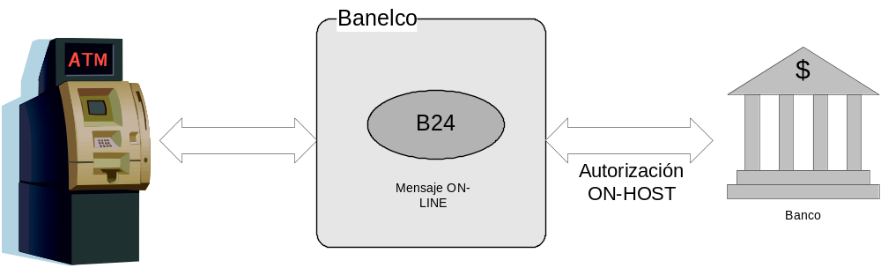
OFF

Diagrama Genérico:

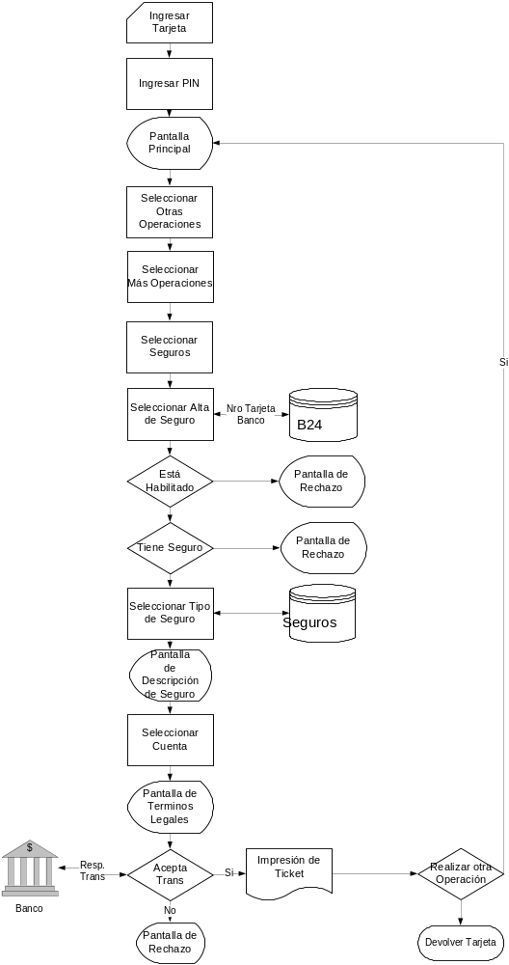

Diagrama de Secuencia:

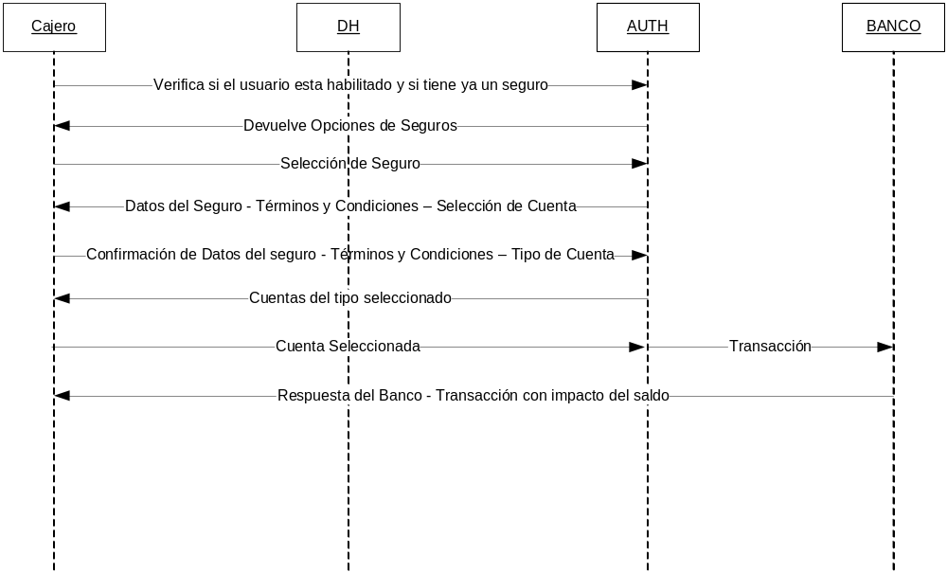

Descripción de la operatoria

Alta del Seguro
Con el fin de que un cliente pueda obtener un seguro de Robo por atm, el Banco deberá informar las tarjetas asociadas a la funcionalidad de seguro.
Para ello, la institución, deberá informar si el cliente ya posee un seguro de robo por atm o si el cliente está habilitado o no para obtenerlo. Esta información se actualizará mediante el refresh de CAF Release 6.
Al cliente ingresar a la opción de “Seguros”, Banelco realizará los controles existentes y verificará que el cliente no se encuentre marcado en el CAF, dependiendo de ello, el cliente avanzará con la transacción o se le mostrará un mensaje de rechazo, pudiendo este ser identificado en el caso de que el cliente no pueda obtener el seguro o ya lo tenga (2 mensajes diferentes variables por tipo de rechazo).
Por otra parte, por medio de una pantalla en Base 24 (AFT) se darán de alta los datos de los distintos seguros a ofrecer. Se podrán ofrecer hasta 6 opciones de seguro diferentes.
Por cada paquete a ofertar se solicitará enviar los siguientes datos, que el cliente visualizará en la pantalla “Descripción del Seguro a Contratar”:
- Nombre del seguro, el cuál se asignará para mostrarse por pantalla. (1 Línea de 26 caracteres).
- Suma asegurada (primer evento)
- Suma asegurada (segundo evento)
- Costo de la cobertura
- Cobertura
- Vigencia
Continuando con la transacción, el Banco podrá solicitarle al cliente que seleccione el tipo de cuenta del cual desea debitar el costo del seguro, en el caso que el usuario tenga múltiples cuentas después de la selección del tipo de cuenta se mostrará la pantalla de selección de número de cuenta. Se aconseja que solo el usuario seleccione el tipo de cuenta.
Para el caso que el usuario no tenga selección del tipo de cuenta se tomará la cuenta original para el debito del seguro.
Posteriormente, se le mostrará una pantalla de términos y condiciones variable por Banco, en el caso de que el cliente acepte la transacción:
- Si el Banco está ON la transacción viaja para ser aprobada.
- Si el Banco está OFF la transacción es resuelta por Banelco.
En los dos casos la transacción será enviada en forma batch al fin del día.
Una vez aprobada la transacción se imprimirá el comprobante de la operación
Baja del Seguro
El Banco deberá mantener actualizado el refresh de CAF para conocer si un cliente puede dar la baja del seguro de robo por este medio o está inhabilitado para hacerlo
En caso de corresponder, directamente ingresa al menú “Seguros” y Banelco realiza los controles necesarios y le entrega el ticket correspondiente o nuestra un mensaje de rechazo.

Secuencia Cliente / Usuario

Alta del Seguro

La secuencia de operación del usuario es la siguiente:

- Menú principal.
- Selección de la opción “Otras Operaciones”.
- Selección de la opción “Seguros”.
- Selección de la opción “Alta de Seguro”.
- Selección del paquete de seguro (opcional).
- Descripción del seguro a contratar.
- Selección de tipo de cuenta (opcional).
- Pantalla de Términos y Condiciones (una pantalla de 30 caracteres por 12 líneas).
- Se imprime el ticket con los datos del Alta del Seguro (cantidad máxima 380 caracteres, teniendo en cuenta que por línea máximo 35 caracteres).

En el caso de que el cliente tenga habilitado MAU (Mensaje a Usuario) – Shortcut Seguro de Robo por atm y responda que desea obtenerlo, se lo direccionará al punto 5 en el caso de poseer esa selección o al punto 6 en caso de corresponder.

Baja del Seguro

La secuencia de operación del usuario es la siguiente:

- Selección de la opción “Otras Operaciones”
- Selección de la opción “Seguros”
- Selección de la opción “Baja de Seguro”
- Se imprime el ticket con los datos de la Baja del Seguro. (Cantidad máxima 380 caracteres, teniendo en cuenta que por línea máximo 35 caracteres).

Intercambio de Información

Archivos Existentes

Archivo Refresh CAF
Se incorporará en este archivo una nueva marca. Se agregará al archivo Refresh de CAF release 6, dos (2) nuevos datos:
- Si el cliente puede o no adquirir un seguro
- Si el cliente tiene ya seguro

La última marca determinará si el usuario ya tiene un seguro y si lo puede dar de baja por el canal ATMs.
Por otra parte, el Banco deberá mantener las marcas cada vez que mande una modificación a la tarjeta.

Elem. | Campo | Niv | Tipo | Redefine | Nro | Tipo | Pos | Pos
Nro. |  | Cob | Elem | Campo No | Occ | Dato | In. | Fin | Long | Picture | Descripción del Contenida
31 | CAF-SEGURO-HABILITADO | 03 | Elem |  |  | AN | 181 | 181 | 1 | X(01) | Si el cliente puede adquirir un seguro  Valores posibles:  Seguro habilitado = ‘S’  Seguro No habilitado = ‘N’  Seguro habilitado NI = ‘ ‘
32 | CAF-SEGURO-TIENE | 03 | Elem |  |  | AN | 182 | 182 | 1 | X(01) | Si el cliente tiene un seguro  Valores posibles:  Tiene Seguro = ‘ S’  No Tiene Seguro = ‘N ‘  No Informa Seguro = ‘ ‘

Archivo TLF y HRF
Existirá una nueva transacción con un nuevo código.
Esta transacción se enviará a los bancos en los archivos TLF y HRF, según corresponda, con los siguientes datos:
- Numero de transacción
- Tipo y número de cuenta
- Alta o Baja del Seguro (Tipo de Movimiento) 1 posición
- Tipo de Seguro 1 posición
- Id del Seguro 1 posición
- Costo de la cobertura. 6 posición

Por otra parte, si la transacción fuera rechazada por algún motivo será informada también en el TLF y HRF.

TLF

Elm | Campo | Niv. | Formato | Tipo de | Pos. | Pos. | Long. | Descripción del contenido
N° |  | Cob |  | dato | ini. | fin.
51 | SEGUROS | 03 | GROUP | AN | 311 | 330 | 20 | Datos del Seguro (Transacción 56)
52 | SEG-TIPO-MOV | 04 | X(01) | AN | 311 | 311 | 01 | Alta o Baja del Seguro (Tipo de Mov)
53 | SEG-TIPO-SEGURO | 04 | X(01) | AN | 312 | 312 | 01 | Tipo de Seguro
54 | SEG-IDENTIFICACION | 04 | X(01) | AN | 313 | 313 | 01 | Id del Seguro
55 | SEG-COSTO-COBERTURA | 04 | X(06) | AN | 314 | 319 | 06 | Costo de Cobertura (Formato 4 enteros y 2 decimales)
56 | FILLER | 04 | X(01) | AN | 320 | 330 | 11 | Filler

HRF:

Elm | Campo | Niv. | Formato | Tipo de | Pos. | Pos. | Long. | Descripción del contenido
N° |  | Cob |  | dato | ini. | fin.
114 | SEGUROS | 03 | GROUP | AN | 311 | 330 | 20 | Datos del Seguro (Transacción 56)
115 | SEG-TIPO-MOV | 04 | X(01) | AN | 311 | 311 | 01 | Alta o Baja del Seguro (Tipo de Mov)
116 | SEG-TIPO-SEGURO | 04 | X(01) | AN | 312 | 312 | 01 | Tipo de Seguro
117 | SEG-IDENTIFICACION | 04 | X(01) | AN | 313 | 313 | 01 | Id del Seguro
118 | SEG-COSTO-COBERTURA | 04 | X(06) | AN | 314 | 319 | 06 | Costo de Cobertura (Formato 4 enteros y 2 decimales)
119 | FILLER | 04 | X(01) | AN | 320 | 330 | 11 | Filler

Archivo de Facturación
En el archivo de Facturación se sumarán la cantidad de seguros aceptados.
También se acumulará la nueva transacción, diferenciando por el tipo de cajero en el que se realizó la operación.

Elem. |  | Niv | Tipo | Redefine | Nro | Tipo | Pos | Pos
Nro. | Campo | Cob | Elem | Campo No | Occ | Dato | In. | Fin | Long | Picture | Descripción del Contenida
8 | ATMF60-MENSACEP | 03 | Elm |  | 1 | ND | 40 | 43 | 4 | 9(4) | Cantidad de mensajes aceptados  Códigos: 60, 61, 63, 56

SEI
Para contabilizar la nueva funcionalidad se enviarán al SEI los siguientes datos:
- Numero de transacción
- Tipo y número de cuenta
- Alta o Baja del Seguro
- Tipo de Seguro
- Id del Seguro

Archivo de Mensajes a Usuarios (MAU).
Se incorporará un nuevo tipo de mensaje (tipo = “S”) en el archivo de Mensajes que permitirá ofertar el seguro de robo en ATMs y realizar el shortcut a la transacción.

Pantalla AFT

Archivo Seguros.
Se incorporará una nueva pantalla en Base 24 (AFT), en donde la Institución dará de alta los datos de los distintos seguros a ofrecer. Se podrán ofrecer hasta 6 opciones de seguro diferentes.

- Tipo de Seguro: Este campo será para usos futuros.
- Id de Seguro: Código que identifique el seguro.
- Nombre del seguro: Nombre asignado para mostrar en pantalla. (1 línea de 12 caracteres).
- Suma asegurada (Primer evento).
- Suma asegurada (Segundo evento).
- Costo de la cobertura.
- Ámbito de la cobertura
- Vigencia.

En esta pantalla se deberá cargar los Términos y Condiciones (12 líneas de 30 caracteres cada una) que serán uno por cada institución.

Para modificar algunos de estos datos, la institución lo puede realizar por medio de esta nueva pantalla en Base 24 (AFT) o enviarla al asesor comercial según determine seguridad informática.

SEGU - Archivo de Seguros

- La primera pantalla tendrá el id del seguro (ATM) y los terminos y condiciones del seguro.

BASE24-BASE INSTITUTION FILE TES1 RIOP 08/10/21 11:53 01 OF 37

FIID: XXXX FI-NAME:

ID SEGURO: 9

TERMINO Y CONDICIONES:
XXXXXXXXXXXXXXXXXXXXXXXXXXXXXXX
XXXXXXXXXXXXXXXXXXXXXXXXXXXXXXX
XXXXXXXXXXXXXXXXXXXXXXXXXXXXXXX
XXXXXXXXXXXXXXXXXXXXXXXXXXXXXXX
XXXXXXXXXXXXXXXXXXXXXXXXXXXXXXX
XXXXXXXXXXXXXXXXXXXXXXXXXXXXXXX
XXXXXXXXXXXXXXXXXXXXXXXXXXXXXXX
XXXXXXXXXXXXXXXXXXXXXXXXXXXXXXX
XXXXXXXXXXXXXXXXXXXXXXXXXXXXXXX
XXXXXXXXXXXXXXXXXXXXXXXXXXXXXXX
XXXXXXXXXXXXXXXXXXXXXXXXXXXXXXX
XXXXXXXXXXXXXXXXXXXXXXXXXXXXXXX
XXXXXXXXXXXXXXXXXXXXXXXXXXXXXXX

RECORD LAST CHANGED: 08/10/14 15:55 BY USER: 0255 , 00000255 CHANGE
*********************************** BASE24 ***********************************
NEW PAGE: FILE DESTINATION: NEW LOGICAL NETWORK ID:
F12-HELP

PANTALLA
Campo | Descripción
FIID | Código de cuatro caracteres que identifica a la institución en Banelco.
FI-NAME | Nombre de la institución.
ID SEGURO | Id del seguro, en caso que en un futuro surja un nuevo seguro para comercializar por el ATM  Valores:  1 = ATM
TERMINOS Y CONDICIONES | Campo en donde se deberá escribir el texto de términos y condiciones a mostrar para el seguro en el ATM.  Los términos y condiciones tendrán 12 lineas de 32 caracteres.

- Por cada Paquete que tenga el seguro se dará de alta una pantalla, se podrá tener hasta 6 paquetes por seguro.

BASE24-BASE INSTITUTION FILE TES1 RIOP 08/10/21 11:53 01 OF 37

FIID: XXXX FI-NAME:

ID SEGURO: 9
ID PAQUETE: 9
NOM.PAQUETE: XXXXXXXXXXXX

SUMA ASEG (1ER EVENTO): 99999999,99 SUMA ASEG (2DO EVENTO): 99999999,99
COSTO COBERT.: 9999,99
AMBITO COBERT.: XXXXXXXXXXXXXX
VIGENCIA: 9999

RECORD LAST CHANGED: 08/10/14 15:55 BY USER: 0255 , 00000255 CHANGE
*********************************** BASE24 ***********************************
NEW PAGE: FILE DESTINATION: NEW LOGICAL NETWORK ID:
F12-HELP

Descripción de los campos:

PANTALLA
Campo | Descripción
FIID | Código de cuatro caracteres que identifica a la institución en Banelco.
FI-NAME | Nombre de la institución.
ID SEGURO | Id del seguro, en caso que en un futuro surja un nuevo seguro para comercializar por el ATM  Valores:  1 = ATM
ID PAQUETE | Id del Paquete,  Valores posibles de 1 a 6 (cada paquete es una pantalla)
NOM. PAQUETE | Nombre del paquete que se mostrará en la pantalla del cajero al cliente.  Máximo 12 caracteres.
SUMA ASEG (1ER EVENTO) | Importe asegurado para el primer evento  Hasta 10 posiciones
SUMA ASEG (2DO EVENTO) | Importe asegurado para el segundo evento  Hasta 10 posiciones
COSTO COBERT | Costo de la cobertura del paquete  6 posiciones
AMBITO COBERT.: | Ámbito geográfico que cubre el paquete.  14 posiciones
VIGENCIA | Horario en el cual entra en vigencia el seguro.  4 posiciones

Archivo CAF.

En la ultima pantalla, se agregarán dos nuevos campos en el requester del CAF que contendrán si el cliente no puedo obtener el seguro y si tiene un seguro.

CAF-SEGURO-HABILITADO

CAF-SEGURO-TIENE

Mensajes ISO

Para el proceso de autorización de transacciones se utilizarán las actuales aplicaciones servidores de datos y transacciones de BANELCO.

Transacciones habilitadas

Código de transacción | Función
56YY00 | Seguro por ATM

Donde YY es el tipo de cuenta.

Conexión entre Host del Banco y Host de Banelco

1.- Componentes del mensaje

Componente | Longitud
Longitud total del mensaje (incluida ésta) | 2
Literal “ISO” | 3
Base 24 External Message Header | 9
Message Type Identifier | 4
Primary Bit-Map | 16
Data Elements | Variable

Gráficamente:

Longitud total | ISO | Base24 External Message Header | Message Type Identifier | Primary Bit-Map | Data Elements

1.1. Base 24 External Message Header

Son nueve (9) bytes con el siguiente formato:

Sub-elemento | Longitud | Descripción
Código de producto | 2 | Indica el tipo de terminal que originó la transacción
Número de release del producto de Base24 | 2 | Indica el número de versión de software con el que se está trabajando
Estado | 3 | Indica si hubo un problema con la interpretación del mensaje
Código de quien origina | 1 | Indica cuál es el origen del mensaje
Código de quien responde | 1 | Indica quién responde el mensaje

1.2. Message Type Identifier

Identificador de cuatro dígitos que especifica la función general del mensaje:

Mensajes para conexión Host to Host

Tipo | Descripción | Clase
0200 | Requerimiento | Financiero
0210 | Respuesta de Requerimiento | Financiero

- 0200 – Requerimiento
Mensaje en el que se solicita la aprobación o rechazo en línea de una operación.

- 0210 – Respuesta de Requerimiento
Mensaje de respuesta que indica el resultado (aprobado o denegado) de la operación enviada en el requerimiento de tipo 0200.

Cuando se recibe un mensaje que no puede ser procesado por errores en su conformación, el mismo es rechazado de la siguiente forma:

- Se reemplaza la primera posición del tipo de mensaje por un “9” (Ej.: 9200)
- Se coloca en el campo “Estado” del header del mensaje el número de bit donde se produjo el error.
- Se regresa el mensaje al Host que lo procesó.

1.3. Primary Bit-Map

Son 64 bits convertidos a 16 bytes hexadecimales que indican la ausencia o presencia de los campos del mensaje.

Dentro del mensaje ISO 8583 existen dos bitmaps, el primario que controla los primeros 64 bits del mensaje (campos 1 a 64) y el secundario que controla los segundos 64 bits del mensaje (campos 65 a 128). El bitmap secundario es el campo 1 del mensaje.

Dentro del Primary Bit-Map podemos encontrar:

Bit 1 | Bit 2 | . . . | . . . | Bit 64

Dónde Bit i = [ 0: Indica la no presencia del elemento i | 1: Indica la presencia del elemento i ]
Si el Bit 1 está en 1, indica la presencia de un Bit map secundario.
La estructura del Bit-Map secundario, es similar a la del Bit-Map primario.
El Bit-Map primario está siempre presente.

Para convertir 64 bits a 16 bytes se dividen los 64 bits en 16 grupos de cuatro. A cada grupo de cuatro bits se le asigna su equivalente en hexadecimal de acuerdo a la siguiente tabla:

Tabla de Conversión
Bit Value | Hex Value | Bit Value | Hex Value
0000 | 0 | 1000 | 8
0001 | 1 | 1001 | 9
0010 | 2 | 1010 | A
0011 | 3 | 1011 | B
0100 | 4 | 1100 | C
0101 | 5 | 1101 | D
0110 | 6 | 1110 | E
0111 | 7 | 1111 | F

1.4. Data Elements

Cualquiera de los 128 campos o bit que componen el estándar ISO 8583.

A su vez, dentro de los Data Elements, podemos encontrar información adicional agrupada en diferentes registros de datos, cada uno de los cuales recibe el nombre de “TOKEN”. Puede decirse entonces que un TOKEN es una colección de datos relacionados que se necesitan para procesar una transacción y que es enviado en el mensaje si y solo si la transacción en curso necesita la información contenida en el mismo.

A continuación se detalla la estructura básica de un TOKEN:

Header  Token | Token 1 | Token 2 | . . . | Token n

- El Header Token contiene información general sobre todos los tokens informados en el campo y está compuesto por:

Eye  Catcher | Count | Length

Campo | Longitud | Descripción
Eye Catcher | 2 | Es el literal “& ” que indica el inicio del área de tokens.
Count | 5 | Indica la cantidad de tokens informadas en el campo
Length | 5 | Indica el largo total de los datos informados en el campo e incluye el largo de este header

- Cada TOKEN es identificado dentro del mensaje por medio de un Identificador o nombre, su largo (debe ser siempre par) y la estructura de datos o diseño de registro asociados al mismo:

Eye  Catcher | Token  Id. | Token  Length | Token  Data

Campo | Longitud | Descripción
Header Token  Eye Catcher  Token-Id.  Token-Length | 2  2  5 | Es el literal “! ” que indica el inicio de la información de la estructura.  Nombre o Identificador único de la estructura de datos  Indica la longitud de la estructura en particular sin incluir el Header-Token
Token Data | 1..n | Diseño de registro asignado a la estructura

Nomenclatura

Formato:
- Los tipos de dato son:
A = Caracteres alfabéticos
N = Caracteres numéricos
S = Caracteres especiales
AN = Caracteres alfabéticos y numéricos
AS = Caracteres alfabéticos y especiales
NS = Caracteres numéricos y especiales
ANS = Caracteres alfabéticos, numéricos y especiales
- Para indicar campos de longitud fija, los tipos anteriores van seguidos de un número que indica la longitud.
- Para indicar campos de longitud variable, los tipos anteriores van seguidos de dos puntos y un número que indica la longitud máxima.

Tipo de elemento:
- C = Elemento de cabecera de mensaje
- P = Elemento de dato primario
- S = Elemento de dato secundario

Indicadores de longitud:
Los indicadores de longitud que se detallan en un campo, preceden los datos y contienen la longitud de los mismos en el campo. Estos indicadores se justifican a derecha.

Descripción
Tipo y número de  Elemento | Nombre | Descripción | Formato
C-001 | ISO | Literal “ISO”. | A 3
C-002 | BASE24 EXTERNAL MESSAGE HEADER | Se informa en las siguientes posiciones:  1-2: Código de producto:  “01” ATM.  “02” POS.  3-4: Número de release del producto de Base24:  “50” Versión actual.  5-7: Estado que indica si hubo un problema con la interpretación del mensaje (se informa número de elemento erróneo) o una falla de seguridad:  “000” OK.  8: Código de quien origina:  “0” Indeterminado.  “1” Dispositivo controlado por Base24.  “2” Device Handler.  “3” Autorizador.  “4” Host Interface.  “5” Host.  “6” Interchange interface.  “7” Interchange.  9: Código de quien responde:  “0” Indeterminado.  “1” Dispositivo controlado por Base24.  “2” Device Handler.  “3” Autorizador.  “4” Host Interface.  “5” Host.  “6” Interchange interface.  “7” Interchange. | N 9
C-003 | MESSAGE TYPE IDENTIFIER | Identificador de tipo de mensaje:  “0200” Requerimiento en línea.  “0205” Requerimiento de más movimientos de transacción código 94.  “0210” Respuesta a mensaje 0200.  “0215” Respuesta a mensajes 0200/0205 de transacción código 94.  “0220” Aviso de requerimiento resuelto fuera de línea.  “0221” Repetición de mensaje 0220 no respondido.  “0230” Respuesta a mensajes 0220/0221.  “0420” Aviso de reverso de transacción.  “0421” Repetición de mensaje 0420.  “0430” Respuesta a mensajes 0420/0421.  “9XXX” Mensaje rechazado por Base 24. | N 4
C-004 | PRIMARY BIT-MAP | Bit Map primario. Indica la existencia de los elementos primarios. | AN 16

Tipo y número de  Elemento | Nombre | Descripción | Formato
P-001 | SECONDARY BIT-MAP | Bit Map secundario. Indica la existencia de los elementos secundarios. | AN 16
P-002 | PRIMARY ACCOUNT NUMBER | Se informa:  1-2: Longitud de campo. (se informa 19)  3-21: Número de tarjeta del Track II de la misma (PAN). | AN 21
P-003 | PROCESSING CODE | Se informa en las siguientes posiciones:  1-2: Código de transacción (según tabla).  3-4: Código de cuenta que recibe el débito (según tabla).  5-6: Código de cuenta que recibe el crédito (según tabla). | N 6
P-004 | TRANSACTION AMOUNT | ATM y POS:  Monto de la transacción informado originalmente por usuario (2 decimales). Moneda de este monto según elemento P-049.  POS:  Para los mensajes 0210 de la transacción de Consulta de Disponible, saldo de la cuenta informada en el campo S-102. (2 decimales).  Para la transacción de Compra con Cashback importe de la compra sumado al del cashback. | N 12
P-005 | SETTLEMENT AMOUNT | POS:  Para los mensajes 0210, que no correspondan a la transacción de Consulta de Disponible, saldo de la cuenta informada en el campo S-102. (en caso de informar un valor negativo, el signo se indica en la primera posición). | ANS 12
P-006 | CARDHOLDER BILLING AMOUNT | Disponible de la cuenta utilizada. No se registra en los archivos de Banelco, pero se informa al cliente.  Para mostrar la leyenda en la pantalla y en el ticket deberá venir delante del importe el signo positivo (+), en caso contrario deberá venir el signo negativo (-). | ANS 12
P-007 | TRANSMISSION DATE AND TIME | Fecha y hora (Greenwich) de transmisión del mensaje al host. (MMDDHHMMSS). | N 10
P-008 | CARDHOLDER BILLING FEE AMOUNT | POS.  Para los mensajes 0210, si corresponde, intereses ganados de la cuenta informada en el campo S-102. (2 decimales). | N 8
P-011 | SYSTEMS TRACE AUDIT NUMBER | Número de mensaje usado para establecer la correspondencia entre una respuesta y su original. | N 6
P-012 | LOCAL TRANSACTION TIME | Hora local en que comenzó la transacción. (HHMMSS). | N 6
P-013 | LOCAL TRANSACTION DATE | Fecha local en que comenzó la transacción. (MMDD). | N 4
P-017 | CAPTURE DATE | Fecha de negocio en que la transacción fue procesada. (MMDD). | N 4
P-022 | POINT OF SERVICE ENTRY MODE | POS:  Se informa en las siguientes posiciones:  1-2: Indica como se han ingresado los datos del Track II  “00” Sin especificar  ”01” Manualmente  ”02” Por lectura de banda magnética  ”03” Por códigos de barras  ”04” Por OCR  ”05” Por tarjeta de circuito integrado  ”90” Sin especificar.  3: Indica la capacidad de entrada de PIN en la POS  “0” Sin especificar  “1” Con capacidad de ingreso de PIN  “2” Sin capacidad de ingreso de PIN | N 3
P-023 | CARD SEQUENCE NUMBER | Número de miembro de la tarjeta que realizó la transacción. | N 3
P-035 | TRACK 2 DATA | Se informa en las siguientes posiciones:  1-2: Longitud del campo. (se informa 35)  3-37: Datos del Track II de la tarjeta. | AN 37
P-037 | RETRIEVAL REFERENCE NUMBER | Número de secuencia asignado por el originador del mensaje para identificar una transacción. | AN 12
P-039 | RESPONSE CODE | Para los mensajes 0210 indica aprobación o motivo de rechazo. (según tabla).  Para los mensajes 0420/0421 indica el motivo del reverso (según tabla). | AN 2
P-041 | CARD ACCEPTOR TERMINAL IDENTIFICATION | Identificación de la terminal donde se realiza la transacción. | ANS 16
P-043 | CARD ACEPTOR NAME LOCATION | POS  1-22 Terminal owner  23-35 Terminal City  36-38 Terminal State  39-40 Terminal Country | POS  ANS 40
P-044 | ADDITIONAL RESPONSE DATA | ATM:  Para los mensajes 0210 se informa en las siguientes posiciones:  1-2: Longitud de campo. (se informa 25)  3: Indicador de uso. Solo los valores que se informen se registran en Base24.  “1” Solo se informa saldo.  “2” Solo se informa interés. (sin uso)  “3” Ambos.  4-15: Saldo actual de la cuenta asociada (2 decimales) FROM o TO dependiendo de la transacción. Si es una transferencia solo de la cuenta FROM. (en caso de informar un valor negativo, el signo se indica en la primera posición).  16-27: En caso que corresponda, intereses ganados de la cuenta asociada (2 decimales). (sin uso, el interés se informa en el S-126 grupo de datos “QB”). | ANS 27
P-048 | RETAILER DATA | POS:  Se informa en las siguientes posiciones:  1-3 Longitud de campo  4-22 Número de comercio donde se originó la transacción  23-26: Grupo de comercio  27-30: Región del comercio | ANS 30
P-049 | TRANSACTION CURRENCY CODE | Código de la moneda de la operación.  “032”: Pesos Argentinos  “840”: Dólares  En caso de ser una operación realizada originariamente en otra moneda, se informan dólares.  En caso de ser una consulta para los mensajes 0200 el código de moneda de la cuenta solicitada y para los mensajes 0210 código de moneda de la cuenta cuyo saldo se informa. | N 3
P-052 | PERSONAL IDENTIFICATION NUMBER DATA | Clave de identificación personal (PIN) del tarjetahabiente, encriptado por la clave de comunicación. | AN 16
P-054 | ADDITIONAL AMOUNTS | POS:  Se informa en las siguientes posiciones:  1-3: Longitud del campo, se informa “012”  4-15: Monto de cashback. | ANS 15
P-060 | TERMINAL DATA | Se informa en las siguientes posiciones:  1-3: Longitud del campo: “012”.  4-7: Siglas institución dueña de la terminal.  8-11: Red lógica de la terminal.  12-15: Diferencia horaria entre hora local de transacción y hora del sistema. | ANS 15
P-061 | PIN OFFSET | Se informa en las siguientes posiciones:  1-3: Longitud del campo (tienen que ser completado con 16)  4-19: PIN offset justificado a izquierda completando con blancos. | ANS 19
P-063 | ADDITIONAL DATA (Campo de tokens POS) | POS:  Se informa en las siguientes posiciones:  1-3: Longitud del campo. Total del campo sin tener en cuenta estas tres posiciones.  4-15 : Cabecera de los conjuntos de datos.  Indicación comienzo: “&”.  Sin uso (AN 1): “ “  Cantidad de conjuntos de datos (N 5). Es la cantidad de tokens informados más uno.  Longitud de área total (N 5). Repite la misma longitud indicada al inicio de este campo.  a-b: Cabecera de datos de un conjunto:  Indicación de comienzo (AN 1): “!“.  Sin uso (AN 1).  Identificador de conjunto de datos (AN 2).  Longitud del área (N 5).  Sin uso (AN 1).  x-x: Datos según corresponda. | ANS ..600
S-070 | NETWORK MANAGEMENT INFORMATION CODE | GESTION RED  Para los mensajes 0800/0810, tipo de Mensaje :  001=Logon.  002=Logoff.  301=Echo Test. | GESTION RED  N 3

Tipo y número de  Elemento | Nombre | Descripción | Formato
S-095 | REPLACEMENT AMOUNTS | ATM:  Para mensajes de reverso (0420/0421) parcial (P-039: “32”) de extracción (código transacción: “01”):  1-12 Monto por el que realmente se completó la transacción en la moneda de la operación (P-049) (2 decimales).  13-42: Sin uso.  POS:  Para transacciones de ajuste:  1-12 Monto por el que se concretó la transacción original en la moneda de la operación (P-049) (2 decimales).  13-42: Sin uso. | AN 42
S-102 | ACCOUNT IDENTIFICATION 1 | ATM  Se informa en las siguientes posiciones:  1-2: Longitud del campo.  3-21: Identificación de la cuenta que recibe el débito (FROM) o que se consulta.  POS  Se informa en las siguientes posiciones:  1-2: Longitud del campo.  3-21: Para los mensajes 0200, identificación de la cuenta resultante de seguir el criterio algorítmico de selección de cuentas pero sin verificar el saldo disponible.  Ver Anexo.  Para los mensajes 0210, identificación de la cuenta que recibe el débito o crédito o cuyo saldo se informa. | ANS 21
S-103 | ACCOUNT IDENTIFICATION 2 | ATM:  Se informa en las siguientes posiciones:  1-2: Longitud del campo.  3-21: Identificación de la cuenta que recibe el crédito (TO). | ANS 21
S-120 | TERMINAL ADDRESS – BRANCH - REGION | POS:  Se informa en las siguientes posiciones:  1-3: Longitud del campo. (se informa 029)  4-28: Nombre de la terminal y localización.  29-32: Terminal branch ID. (sin uso). | ANS 32
S-124 | DEPOSITORY TYPE | ATM:  Se informa en las siguientes posiciones:  1-3: Longitud del campo: (se informa 001).  4: Tipo de depósito:  “1” Efectivo.  “2” Cheque. | ANS 4

Tipo y número de  Elemento | Nombre | Descripción | Formato
S-125 | ACCOUNT INDICATOR / STATEMENT PRINT DATA | ATM:  En el mensaje de respuesta 0215 a la solicitud de últimos movimientos (mensajes 0200/0205 – código de transacción: “94”), se informa en las siguientes posiciones:  1-3: Longitud:  “372”.  4-5: Indicador de páginas:  “1P” Se informan hasta diez movimientos por lo que se resuelve el intercambio con un único mensaje (página).  “0X” Se informan más de diez movimientos, por lo que se resuelve el intercambio con más de un mensaje (página).  La primer página se numera como “01”, y así sucesivamente.  “LP” Se informan más de diez movimientos por lo que se resuelve el intercambio con más de un mensaje (página).  Indica que se trata de la última página que se envía para la cuenta.  El máximo de páginas que se pueden enviar es de seis, es decir no más de sesenta movimientos, dado la limitación del archivo que los almacena.  6-11: Fecha de generación de los movimientos informados. (AAMMDD).  12-13: Cantidad de líneas:  “02”.  14-15: Cantidad de columnas:  “30”.  16-26: Saldo de la cuenta que se informa, incluyendo en el mismo los movimientos informados. (2 decimales).  27-34: Fecha del saldo informado. (AAAAMMDD).  35-36: Cantidad de movimientos informados en la página. El valor máximo es 10. El resto de los movimientos no informados se completan con blancos. (N 2)  37-267: Datos de los diez últimos movimientos, compuestos cada uno por la siguientes información:  Fecha del movimiento. (AAAAMMDD). (N 8).  Concepto del movimiento, según codificación. (N 4).  Importe del movimiento. (2 decimales). (N 11).  268-375: Sin uso. En blanco.  Los importes con signo deben informarse zoneados, ídem PBF. | ANS 379
S-126 | ADDITIONAL DATA  (Campo de tokens ATM/POS) | ATM/POS:  Se informa en las siguientes posiciones:  1-3: Longitud del campo. Total del campo sin tener en cuenta estas tres posiciones.  4-15 : Cabecera de los conjuntos de datos.  Indicación comienzo: “&”.  Sin uso (AN 1): “ “  Cantidad de conjuntos de datos (N 5). Es la cantidad de tokens informados más uno.  Longitud de área total (N 5). Repite la misma longitud indicada al inicio de este campo.  a-b: Cabecera de datos de un conjunto:  Indicación de comienzo (AN 1): “!“.  Sin uso (AN 1).  Identificador de conjunto de datos (AN 2).  Longitud del área (N 5).  Sin uso (AN 1).  x-x: Datos según corresponda. | ANS ..800
 | FIN DEL MENSAJE | Fijo “?”. | S 1

Descripción técnica de cada transacción

Transacción: Seguro por ATM

Código de transacción: 56YY00
Donde YY es el tipo de cuenta.

Código de Respuestas:

Código | Descripción
00 | Transacción Aprobada
50 | El usuario no esta habilitado para adquirir un seguro
65 | El usuario ya posee un seguro
72 | Destino no Disponible

Elementos intervinientes

M : Mandatorio
C : Condicional (Mandatorio bajo ciertas condiciones)
En blanco : No usado

Campo | ATM
Campo | 0200 | 0210
C-001 | M | M
C-002 | M | M
C-003 | M | M
C-004 | M | M
P-001 | M | M
P-002 | M | M
P-003 | M | M
P-004 | C | C
P-005
P-006 |  | C
P-007 | M | M
P-008
P-011 | M | M
P-012 | M | M
P-013 | M | M
P-017 | M | M
P-022
P-023 | M | M
P-035
P-037 | M | M
P-039 |  | M
P-041 | M | M
P-043
P-044 |  | M
P-048
P-049 | M | M
P-052
P-054
P-060 | M | M
P-061
P-063
P-070
P-095
S-102 | C | C
S-103 | M | M
S-120
S-124 | C | C
S-125
S-126 | M | M

Mensaje 0200: Se colocarán los campos obligatorios, y los opcionales que correspondan.
Se deberá indicar en el campo S-102 la cuenta FROM en la cual se debitará el seguro, en el campo P-003 en la posición 5-6 el código de cuenta que recibe el debito
Dentro de los opcionales, viajará en el elemento S-126, el/los siguiente/s dato/s adicional/es (‘token/s’):

- Token QB
- Token de Seguro de ATM (Y1)
Los datos enviados son:
      - Tipo de Movimiento (Alta o Baja)
      - Tipo de Seguro: Este campo será para usos futuro.
      - Id de Seguro:
      - Costo de la cobertura.

Mensaje 0210: Se colocarán los campos obligatorios, y los opcionales que correspondan.
Dentro de los opcionales, viajará en el elemento S-126, el/los siguiente/s dato/s adicional/es (‘token/s’):

- Token QB
- Token de Seguro de ATM (Y1)
Los datos enviados son:
      - Tipo de Movimiento (Alta o Baja)
      - Tipo de Seguro: Este campo será para usos futuro.
      - Id de Seguro:
      - Costo de la cobertura.
Ejemplo de mensajería:

Mensaje 0200:

Mensaje 0210:

Definición de elementos de datos variables en el campo S-126 (tokens)

Formato del Token Banelco On Host (QB):

Header:

Número Elemento | Campo | Descripción | Tipo de Dato | Longitud total | Cantidad Decimales
1 | Indicador de inicio. | Fijo “!”. | AN | 1
2 | Sin uso. | Fijo “ ”. | AN | 1
3 | Identificador conjunto de datos. | Fijo “QB”. | AN | 2
4 | Longitud área total. | Fijo “00090”. | AN | 5
5 | Sin uso. | Fijo “ ”. | AN | 1

Área de Datos:
Número Elemento | Campo | Descripción | Tipo de Dato | Longitud total | Cantidad Decimales
1 | Número de CBU - Bloque 1. | Identificación de la institución financiera y de la sucursal. | AN | 8
2 | Número de CBU - Bloque 2. | Identificación del tipo y número de cuenta. | AN | 14
3 | CUIT/CUIL/CDI.  Número de Documento. | CUIT/CUIL/CDI.  Número de Documento. | AN | 11
4 | Concepto. | Concepto de la Transferencia. Ver tabla. | AN | 1
5 | Tipo de Documento. | Tipo de Documento (sin uso). | AN | 1
6 | Tipo de cuenta y titularidad. | Tipo de cuenta y titularidad:  “1” Cuenta corriente propia.  “2” Cuenta corriente no propia.  “3” Caja de ahorro propia.  “4” Caja de ahorro no propia. | AN | 1
7 | Importe de Acuerdo de Sobregiro. | Importe de Acuerdo de Sobregiro. | N | 12 | 2
8 | Indicación de Sobregiro presente. | Indicación de Sobregiro presente:  “S” Presente.  “N” No presente. | AN | 1
9 | Indicación de Intereses presente. | Indicación de Intereses presente (sin uso):  “S” Presente.  “N” No presente. | AN | 1
10 | Importe de Intereses. | Importe de Intereses. | N | 12 | 2
11 | Importe de Comisión. | Importe de Comisión (sin uso). | N | 12 | 2
12 | Institución transferida. | Identificación de la institución en Base 24 (FIID) a la cual se realiza la transferencia inmediata (47). | AN | 4
13 | Referencia. | Referencia de la Transferencia asociada al Concepto. | AN | 12

Mensaje 0200:

Mensaje 0210:

Formato del Token de Seguro (Y1):

Header:

Número Elemento | Campo | Descripción | Tipo de Dato | Longitud total | Cantidad Decimales
1 | Indicador de inicio. | Fijo “!”. | AN | 1
2 | Sin uso. | Fijo “ ”. | AN | 1
3 | Identificador conjunto de datos. | Fijo “Y0”. | AN | 2
4 | Longitud área total. | Fijo “00010”. | AN | 5
5 | Sin uso. | Fijo “ ”. | AN | 1

Área de Datos:

Número Elemento | Campo | Descripción | Tipo de Dato | Longitud total | Cantidad Decimales
1 | Tipo_Movimiento | Tipo del movimiento realizado valores posibles:  A = Alta del Seguro  B = Baja del Seguro | AN | 1
2 | Tipo_Seguro | Para uso futuro | AN | 1
3 | Id_Seguro | Identificador del seguro | AN | 1
7 | Costo | Costo de la Cobertura del Seguro | AN | 6 | 2
 | Filler | Sin uso | N | 1

Ejemplo del Token:

Mensaje 0200:

Mensaje 0210:

Mensajes de Rechazos
Las Instituciones definirán las leyendas correspondientes a las pantallas de rechazo.
Existen dos tipos de rechazos:
- El usuario no está habilitado para adquirir un seguro. (Código de respuesta: 50)
- El usuario ya tiene un seguro. (Código de respuesta: 65)

Los textos serán consensuados en el momento del desarrollo y homologación por parte de la Institución, asimismo una longitud de 7 líneas de 30 caracteres para mostrarlo al cliente por pantalla.

Pantallas.

Pantalla: Ingreso de PIN
Contenido de pantalla de Ingreso de PIN
En esta pantalla el cliente deberá ingresar su PIN para identificarse.
Diseño
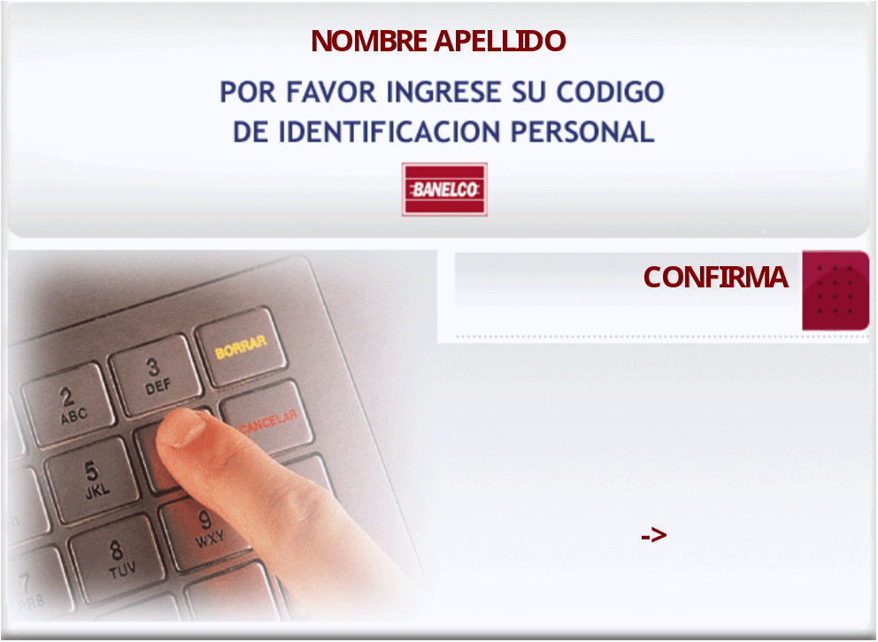

Pantalla: Menú Principal
Contenido de pantalla de Menú Principal
En esta pantalla el usuario deberá seleccionar “Otras operaciones”
Diseño
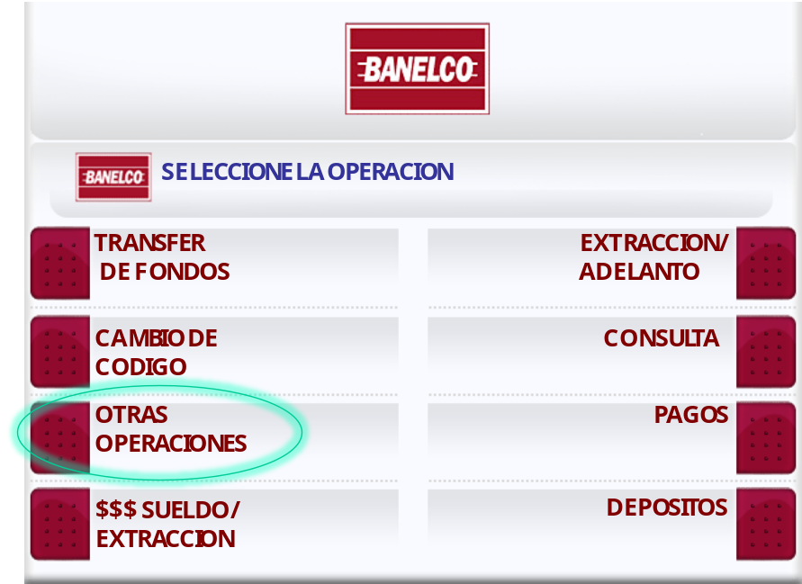

Pantalla: Otras Operaciones
Contenido de la pantalla de Otras Operaciones
En la pantalla de Otras Operaciones el usuario deberá seleccionar la opción “Mas Operaciones” y luego “Seguros”.
Diseño
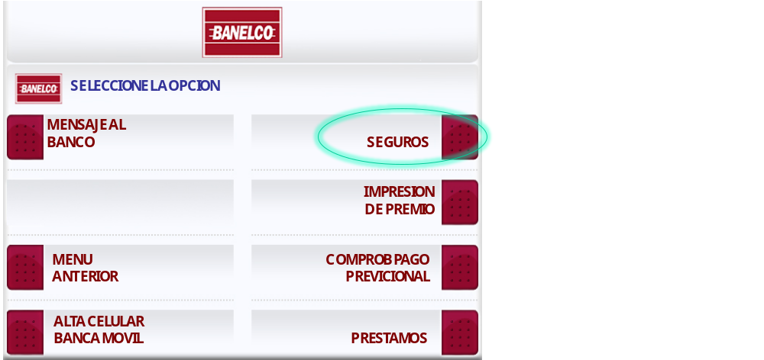

Pantalla: Tipo de Seguro
Selección de alta o baja el seguro.
Se ofrece dos opciones, dar de alta o de baja un seguro.
El Banco le ofrecerá el Alta de un seguro si el cliente no tiene seguro y esta habilitado para adquirirlo. Si el cliente no puede adquirir uno, se mostrará un mensaje de rechazo personalizado por Banco.
Diseño
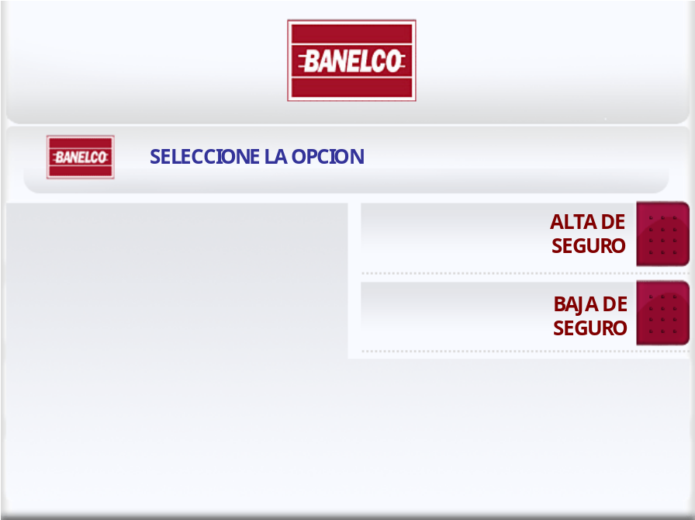

Pantalla: Selección de Seguros - Alta
Selección de tipo de Seguro (opcional)
Esta pantalla se mostrará cuando el Banco tenga informado más de un tipo de seguro distinto para ofrecer (máx. 6 seguros). Si solamente tiene uno no se mostrará esta pantalla.
Si al cliente se le ofreció la adquisición de un seguro por la funcionalidad de Mensajes a Usuarios y el Banco tiene más de un tipo de seguro para ofrecer entonces se derivará a esta pantalla.

Diseño

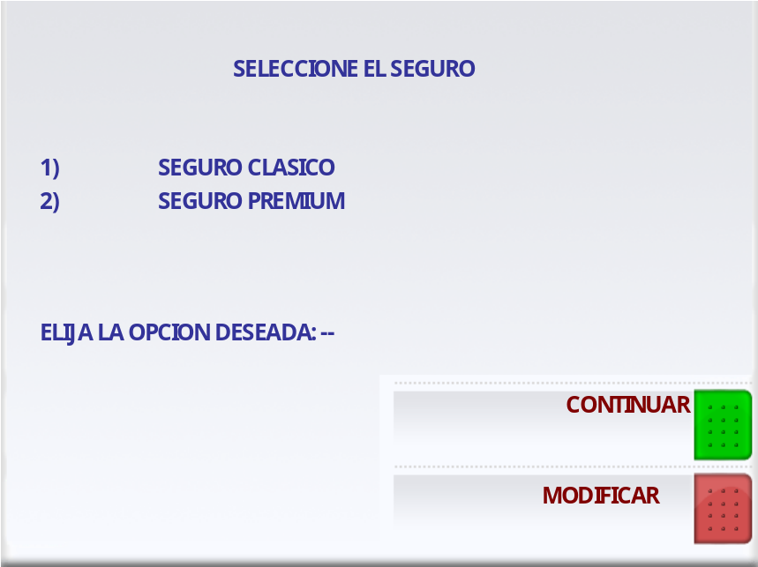

Pantalla: Descripción del Seguro a Contratar
Muestra la descripción del seguro a contratar.
Esta pantalla mostrará los datos de la opción seleccionada con los datos suministrados por el Banco. O en el caso de ser un único seguro mostrará directamente esta pantalla.
Si se presiona continuar se seguirá con la operatoria, si se presiona modificar se volverá a la pantalla anterior.
Si el cliente acepto adquirir un seguro por medio de la funcionalidad de Mensajes a Usuario, y el Banco tiene un único tipo de seguro, se derivará a esta pantalla.
Diseño

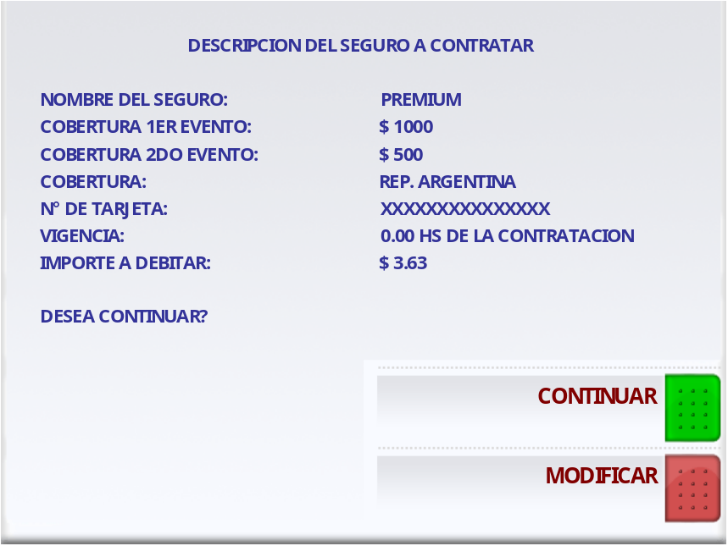

Pantalla: Tipo de cuenta

Selección del tipo de cuenta. (Opcional)
Esta pantalla mostrará los tipos de cuenta para que el cliente seleccione de que cuenta se debitará el costo del seguro.
Esto se realizará si el Banco solicita la selección de cuenta, sino se debitará de la cuenta principal.
Diseño
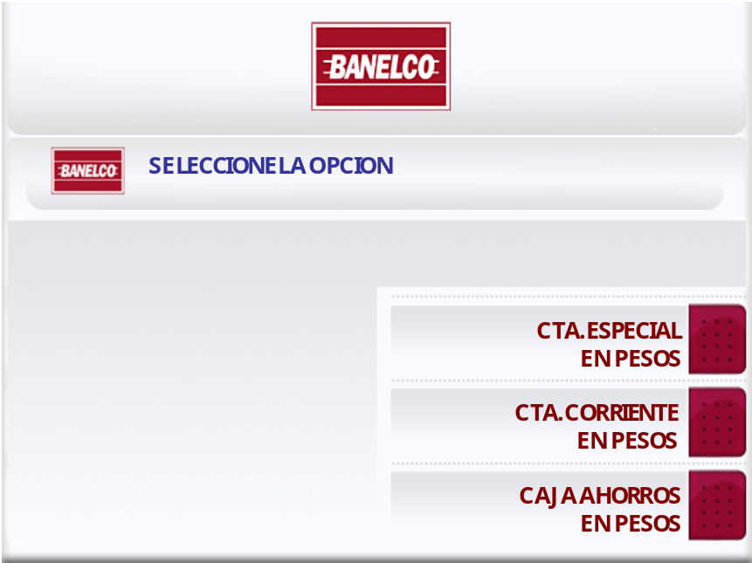

Pantalla: Términos y Condiciones
Contiene los términos y condiciones de la contratación.
Texto Fijo por cada Institución de 30 caracteres por 12 líneas que será cargado por la Institución en la pantalla AFT Base 24.
Cuando el cliente acepta la transacción:
- si el banco esta en ON la transacción viaja para ser aprobada
- Si el Banco está OFF es resuelta por Banelco.
En los dos casos la transacción será enviada en forma batch al fin del día.

Diseño
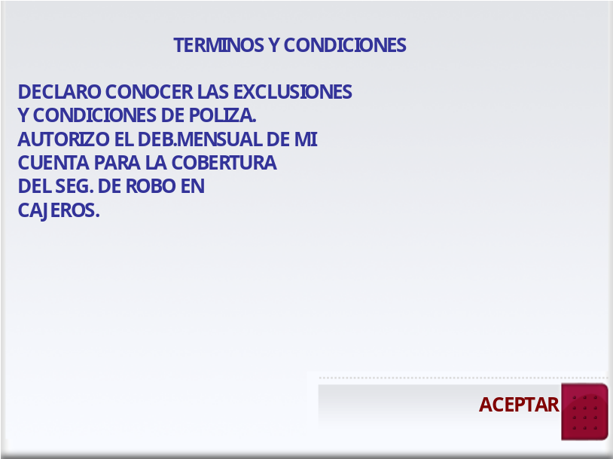

Ticket

Ticket: Alta Seguro
Contenido del ticket.
Cantidad máxima de caracteres son 380 (máximo por línea 35)
Diseño
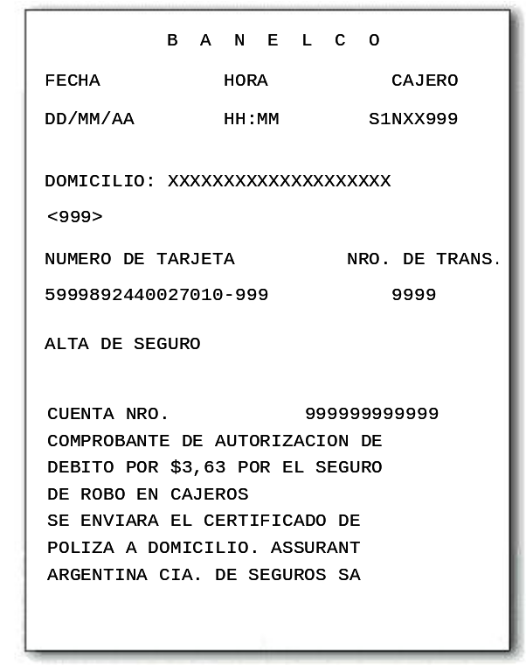

Ticket: Baja Seguro
Contenido del ticket.
Cantidad máxima de caracteres son 380 (máximo por línea 35)

Diseño
